围棋--三级班：
弃子、整形、弃子整形
第一题：黑先弃子整形 第二题：黑先弃子整形 第三题：黑先弃子整形
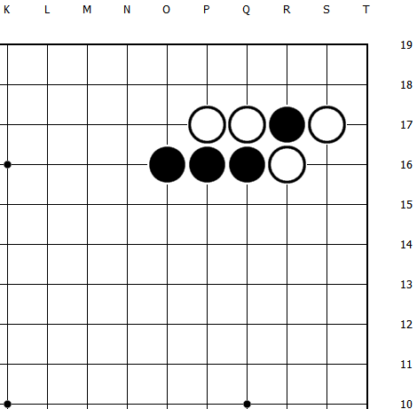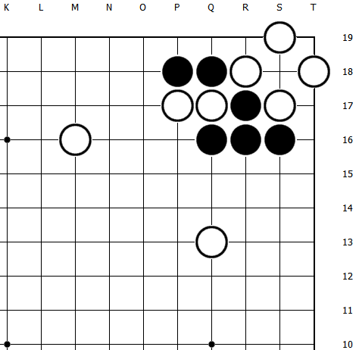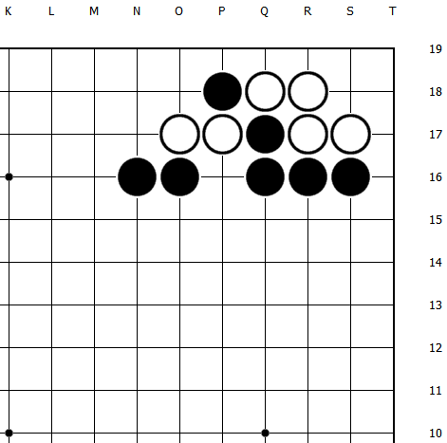
第四题：黑先弃子整形 第五题：黑先弃子整形 第六题：黑先弃子整形
